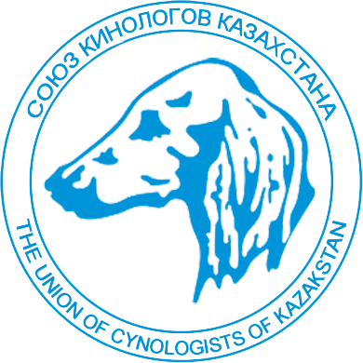 |  |  | пр.Гагарина 73, Алматы, Казахстан, 050009  Gagarin Ave.73, Almaty, Kazakhstan, 050009  т. 7727 375 66 01  e-mail:info@uck-kz.org http//www.uck-kz.org

Международная выставка собак всех пород National dog show

ШЕЛКОВЫЙ ПУТЬ - ____
Дата_______________________________

Заявочный лист / Entry form
Пожалуйста, отпечатайте или напишите печатными буквами. Please type or write in block letters
классы  Judging classes | Бэби  Baby  3-6 месяцев | Щенки  Puppy  6-9 мес. | Юниоры  Junior  9-18 мес. | Пром-й  Intermed15-24 мес | Открыт  Open  с 15 мес | Рабочий  Working  с 15 мес | Чемпион  Champ  с 15 мес | Ветеран  Veteran  с 8 лет
Сделайте отметку!
Make a mark!

ПОРОДА  BREED | Newfoundland |  |  |  |  | ПОЛ  SEX
КЛИЧКА  NAME |  |  |  |  |  |  | КЛЕЙМОTATOО
РОДОСЛОВНАЯ №  PEDIGREE # |  |  | ДАТА РОЖДЕНИЯ  DATE OF BIRTH |  |  |  | ОКРАС  COLOUR
ОТЕЦ
SIRE
МАТЬ
DAME
ВЛАДЕЛЕЦ
OWNER
АДРЕС (индекс - обязательно) ADDRESS
№ ТЕЛЕФОН  TELEPHONE # |  | ДАТА РЕГИСТРАЦИИ  DATE OF REGISTRATION
ПРИЛАГАЮ:  (нужное подчеркнуть) | Копия родословной  Сертификат Чемпиона  Рабочий сертификат | ПОДПИСЬ  SIGNATURE

Без копии родословной собака автоматически переводится в класс «Вне ринга».
Без копии международных рабочих сертификатов и чемпионских сертификатов собака регистрируется в Открытый Класс.
Исправления и дополнения вноситься не будут.
Ответственность за предоставление и правильность данных несет заявитель.
To the entry form please attach a copy of dog’s pedigree and receipt of entry payment fee.For entering in Working or Championship Classes please attach recognized certificate.

